Aqui dejo todos los comandos de git necesarios para preparar un buen entorno de trabajo.

Visualizar usuario y email con los que se están firmando lo commit

git config user.name
git config user.email

Configurar usuario y email

git config user.name "tunombre"
git config user.email "tuemail@fptxurdinaga.com"

Esto es el mínimo que hay que hacer para que los commit sean detectados cómo el usuario correcto.


Firmas commit
Firmar commits es una buena práctica porque permite verificar de forma segura y criptográfica la verdadera identidad del autor de los cambios.

- Autenticidad: Cualquiera puede configurar su nombre y correo en Git (git config user.name y user.email) para hacerse pasar por otra persona. Firmar un commit con una clave GPG, SSH o S/MIME demuestra criptográficamente que el commit proviene de la persona propietaria de esa clave.
- Integridad y no repudio: Asegura que los cambios no han sido alterados por un tercero desde que se firmaron y evita que el autor pueda negar haber realizado ese commit específico.

Pasos
Si hemos instalado git bash no es necesario instalar un cliente externo de gpg. El cliente más importante de windows es gpg4win e incluye funciones avanzadas de firma de documentos, pero en esto nos vamos a ceñir a lo más sencillo para gestionar firmas

Generar clave GPG
Comandos para generar nuevo par de claves:

gpg --full-generate-key

Si hacemos este comando desde la Powershell es posible que falle. En esta captura puedes ver cómo aunque la terminal de windows si detecta git, no detecta gpg pero en cambio la de git bash si. Esto significa que la creación de la clave la haremos desde la terminal git.
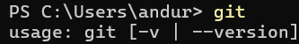
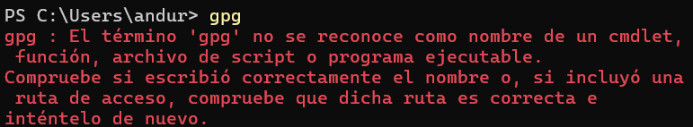
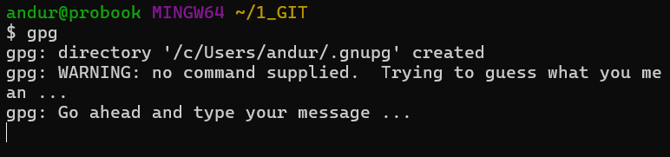

Importar GPG a nuestro Powershell (no es necesario).
git config --global gpg.program "C:\Program Files\Git\usr\bin\gpg.exe"

Obtener el ID de tu clave:
Lista las claves públicas instaladas para copiar el ID de la clave que acabas de crear

gpg --list-secret-keys --keyid-format=long

Configurar Git para usar tu clave:
En tu proyecto ejecuta estos comandos, primero para indicar con que clave vas a realizar la firma, segundo para indicar que los commit se firmen por defecto.

git config --global user.signingkey ABC123456789XYZ
git config --global commit.gpgsign true

Obtener clave pública para meter en git
gpg --armor --export ABC123456789XYZ

Luego entrar en Github e introducir la clave GPG entera
-----BEGIN PGP PUBLIC KEY BLOCK-----
…..
-----END PGP PUBLIC KEY BLOCK-----

Comprobar datos correctos
El email de la firma debe coincidir con el user.email del commiter.

Las firmas están enlazadas a un email, las firmas deben coincidir con el email de quien hace el commit.

Si tienes varios emails configurados en tu git

Usar clave en otro equipo (Opcional)
EXPORTAR
# Exportar clave pública
gpg --armor --export TU_EMAIL_O_ID > clave_publica.asc
# Exportar clave privada (te pedirá tu contraseña)
gpg --armor --export-secret-keys TU_EMAIL_O_ID > clave_privada.asc

IMPORTAR
gpg --import clave_privada.asc

Otros comandos
He modificado un fichero por error, ahora el merge quiere hacer pull, como deshago los cambios?

git restore <ruta/al/archivo>

